Организация Объединенных Наций |  | CERD/C/FJI/18-20
 | Международная конвенция  о ликвидации всех форм  расовой дискриминации |  | Distr.:  10 May 2012  Russian  Original:
Комитет по ликвидации расовой дискриминации
Доклады, представленные государствами-участниками в соответствии со статьей 9 Конвенции
Восемнадцатый−двадцатый периодические доклады государств-участников, подлежащие представлению
в 2012 году
Фиджи* ** ***
(10 февраля 2012 года)
Содержание
Пункты Стр.
I. Периодический доклад Республики Фиджи в Комитет по ликвидации
расовой дискриминации 1–19 3
A. Введение 1−7 3
B. Оговорки 8−10 4
C. Народная хартия за перемены, мир и прогресс 11−17 4
D. Свободные и справедливые выборы 18−19 5
II. Законодательство, принятое правительством Фиджи 20−85 6
Статья 2 20−38 6
Статья 3 39−40 12
Статья 4 41−45 13
Статья 5 46−74 14
Статья 6 75−76 20
Статья 7 77−85 20
III. Процесс подготовки доклада 86−89 22
Приложения
I. Relevant domestic law incorporating CERD 23
II. List of schools renamed to remove racial connotation (2011) 34
I. Периодический доклад Республики Фиджи в Комитет по ликвидации расовой дискриминации
А. Введение
1. После недавнего обретения всеми гражданами Республики Фиджи статуса "фиджийцев" Республика Фиджи (далее – "Фиджи") в соответствии с Международной конвенцией о ликвидации всех форм расовой дискриминации (далее – "Конвенция") приветствует возможность представить Комитету по ликвидации расовой дискриминации (далее – "Комитет") свои объединенные восемнадцатый, девятнадцатый и двадцатый доклады о законодательных, судебных, административных и иных мерах, принятых в целях осуществления положений Конвенции.
2. Правительство Республики Фиджи (далее – "правительство Фиджи") представляет свой объединенный доклад в соответствии с руководящими принципами, принятыми Комитетом на семьдесят первой сессии (CERD/C/2007/1), состоявшейся 30 июля − 17 августа 2007 года. Правительство также принимало во внимание согласованные руководящие принципы представления докладов согласно международным договорам по правам человека (HRI/MC/2006/3 и Corr.1).
3. Основное внимание в докладе уделяется заключительным замечаниям (CERD/C/FJI/CO/17), которые были приняты Комитетом относительно шестнадцатого и семнадцатого докладов по Фиджи (далее − "последний доклад"), и мерам, принятым для осуществления статей 2−7 Конвенции. Доклад призван отразить достижения и преобразования за период с момента представления последнего доклада в 2007 году.
4. Как отмечается в общем базовом документе, Республика Фиджи переживает переходный период, который, несомненно, должен завершиться построением общества, предлагающего "лучшее будущее для всех фиджийцев". Дорожная карта по установлению демократии и обеспечению устойчивого социально-экономического развития на 2009−2014 годы, принятая на основе Народной хартии за перемены, мир и прогресс (Народная хартия), и Стратегические рамки процесса преобразований требуют демонтажа социальных и правовых структур, способствующих институционализации расизма.
5. Принцип 2 Народной хартии "Формирование общей национальной идентичности и укрепление социальной сплоченности" отражает стремление правительства Фиджи способствовать объединению всех фиджийцев на основе общего названия и идентичности.
6. Правительство приняло постановление о том, что более не будет производиться сбор какой-либо информации по признаку этнического происхождения. Когда информация об этническом происхождении имелась в наличии, она была включена. В настоящем докладе коренные жители Фиджи именуются "айтокеями", а все остальные граждане − "фиджийцами".
7. Это, без всякого сомнения, позволит учесть озабоченности, выраженные Комитетом (CERD/C/FJI/CO/17) в последнем докладе в отношении использования данных об этническом происхождении в официальных бланках. Такой подход более не практикуется, и ни один официальный бланк уже не содержит никаких элементов, касающихся расовой/этнической принадлежности.
B. Оговорки
8. Заявленная Фиджи в 1973 году правопреемственность в отношении Международной конвенции о ликвидации всех форм расовой дискриминации также означала правопреемственность в отношении оговорок и заявлений, с учетом которых правительство Соединенного Королевства ратифицировало Конвенцию от имени тогдашней колонии Фиджи.
9. О приверженности Фиджи делу ликвидации расовой дискриминации было заявлено Премьер-министром Фиджи на заседании высокого уровня Генеральной Ассамблеи, состоявшемся в Нью-Йорке 22 сентября 2011 года по случаю десятой годовщины принятия Дурбанской декларации и Программы действий.
10. Таким образом, Республика Фиджи твердо намерена после завершения необходимых консультаций снять оговорки к соответствующим положениям Конвенции.
C. Народная хартия за перемены, мир и прогресс
11. С учетом высказанных Комитетом озабоченностей относительно необходимости более широкого участия населения в общественных процессах, правительство хотело бы сообщить Комитету о том, что Народная хартия, разработанная в качестве общего базового документа, является результатом широких общенациональных консультаций по проекту Народной хартии, которые проводились под эгидой Национального совета по строительству лучшего будущего для Фиджи (НССЛБФ).
12. Эти усилия включали:
- опубликование (на английском и местном диалекте) и распространение по всей стране проекта Народной хартии, краткого содержания Доклада о положении в стране и брошюры, в которой излагается суть избирательной реформы; и
- прямые консультации с людьми для оценки общественного мнения относительно проекта Народной хартии. Для выяснения общественного мнения использовались соответствующие вопросники.
13. Национальный совет по строительству лучшего будущего для Фиджи определил всех взрослых лиц, в возрасте 18 лет и старше, в качестве целевой аудитории для проведения консультаций по проекту Народной хартии. Было напечатано 250 000 экземпляров документов Народной хартии; эти документы были распространены среди максимально возможного числа людей по всей стране. Кроме того, информация о содержании Народной хартии и Доклада о положении в стране (ДПС) широко освещались на радио и в периодической печати. Эти документы также находились в свободном доступе в Интернете на сайтах Национального совета по строительству лучшего будущего для Фиджи и Министерства информации. Опубликованные документы были доступны на английском языке, языках айтокеев и хинди и распространялись на территории Фиджи в период с 21 августа по 30 ноября 2008 года.
14. Для каждого территориального подразделения были сформированы группы по связям с общественностью в составе членов НССЛБФ и секретариата по техническому обеспечению и поддержке (TAСС), государственных служащих и представителей неправительственных организаций для проведения прямых консультаций с общественностью путем:
- встреч с населением деревень, поселений и городских центром по всей стране;
- обхода домов в средних и крупных городах и в большинстве сельских населенных пунктов; и
- организации презентаций для государственных служащих всех правительственных министерств и ведомств и других государственных учреждений, органов власти и бизнес-центров.
15. Во время каждого визита и каждого собрания общественности сначала проводилась краткая презентация проекта Народной хартии и давались соответствующие пояснения, а затем людям предлагалось изложить в вопроснике свои взгляды и суждения по поводу проекта Народной хартии.
16. Общественные консультации по проекту Народной хартии были завершены в начале декабря 2008 года. НССЛБФ получил доклад ТАСС об итогах проведения общенациональных консультаций. По состоянию на 10 декабря 2008 года из 533 782 человек в возрасте 18 лет и старше, проживающих на Фиджи, в консультациях приняли участие в общей сложности 424 660 человек, что составляет 80% взрослого населения. Из этого числа в общей сложности 372 311 человек представили свои ответы путем заполнения соответствующих вопросников; из них в общей сложности 342 592, или 92%, заявили о своей поддержке проекта Народной хартии. Еще 11 300, или 3,6%, людей, заполнивших вопросники, также выразили поддержку проекту Народной хартии, но при условии внесения определенных изменений. Число тех, кто не поддержал проект Народной хартии, в общей сложности составило 14 481 человек или 4,4% опрошенных лиц. Общее число респондентов, выразивших поддержку проекта Народной хартии без внесения каких-либо изменений в ее содержание, а именно 342 592 человека, составляет 64,2% от общей численности взрослого населения в возрасте 18 лет и старше.
17. Из общей численности взрослого населения, т.е. лиц в возрасте 21 года и старше, в консультациях приняли участие 391 586 человек, или 80%. Из них в общей сложности 342 540 человек ответили на вопросники; из этого числа 316 529 человек, что составляет 92,4%, выразили поддержку проекта Народной хартии без внесения каких-либо изменений в ее содержание. Еще 10 327 человек, что составляет 3% опрошенных лиц, выразили поддержку с некоторыми оговорками; и всего 12 295 человек, или 4% опрошенных, не поддержали проект Народной хартии. Таким образом, общее число опрошенных лиц, выразивших поддержку проекта Народной хартии без внесения каких-либо изменений в ее содержание, составляет 64,6% от общей численности взрослого населения в возрасте 21 года и старше.
D. Свободные и справедливые выборы
18. Комитет также выразил обеспокоенность относительно проведения "свободных и справедливых выборов". Правительство с удовлетворением сообщает о намерении приступить к общенациональным консультациям по разработке новой конституции как неотъемлемого компонента процесса избирательной реформы. С этой целью правительство в свое время, после тщательной проверки предложений от компаний с международной репутацией и опытом работы, объявит, какая компания была отобрана для подготовки страны к проведению в 2014 году выборов в режиме электронного голосования.
19. В Докладе о положении в стране (ДПС), опубликованном в августе 2009 года Национальным советом по строительству лучшего будущего для Фиджи (НССЛБФ) предлагаемые избирательные реформы изложены следующим образом:
- полная отмена системы представительства общин и использование общего списка при проведении всех будущих выборов;
- принятие системы пропорционального представительства (ПП) в рамках системы открытого списка;
- включение в избирательное законодательство Фиджи конкретных антидискриминационных мер, с тем чтобы не допустить дискриминации в отношении того или иного лица со стороны политических партий по признакам расы, религии, пола и положения;
- создание относительно небольшого числа, но не более пяти, избирательных округов в целях обеспечения максимальных преимуществ избирательной системы, основанной на ПП; и
- снижение возрастного ценза для участия в голосовании с 21 года до 18 лет.
II. Законодательство, принятое правительством Фиджи
Статья 2
20. Национальное законодательство Фиджи предусматривает определение дискриминации по признакам расы, цвета кожи, родового, а также национального или этнического происхождения. Как указано в общем базовом документе, со времени представления последнего доклада Фиджи после отмены Конституции были приняты различные указы, регулирующие жизнь страны и граждан Фиджи. Это привело к проведению текущей законодательной реформы, подлинное намерение которой заключается в том, чтобы положить конец действию устаревших законов и актов, которые допускают дискриминацию в отношении этнических групп, или законодательства расового характера, усугубляющего расовый раскол среди этнических общин, представленных в Фиджи.
21. Вместе с тем до сих пор отсутствует специальное законодательство или внутреннее право по вопросам "расовой дискриминации", хотя существуют отдельные законы, запрещающие дискриминацию по признаку расовой принадлежности. В таблице, содержащейся в приложении 1, приведены подробные сведения о внутренних законах, включающих в себя положения Конвенции и других соответствующих конвенций по правам человека.
22. Можно привести следующий конкретный пример: Указ Национального центра занятости от 2000 года в своих толковательных положениях предусматривает, что "косвенная дискриминация" означает на первый взгляд нейтральную ситуацию, установление или практику, которая на практике приводит к неравному отношению к лицам с некоторыми признаками; данная ситуация возникает тогда, когда одни и те же условия, методы обращения или критерии применяются ко всем, но приводят к непропорционально негативному воздействию на некоторых лиц в силу причин, изложенных в статье 9 этого Указа, и тесно связаны с основными требованиями, предъявленными к конкретному рабочему месту.
23. После отмены Конституции в 2009 году правительство Фиджи постановило ввести в действие Чрезвычайные правила управления в целях обеспечения общественной безопасности и общественного порядка на островах Фиджи. Это была всего лишь временная мера, имевшая целью наладить функционирование политических, правовых, гражданских, экономических и социальных институтов для защиты внутригосударственных интересов Фиджи в соответствии с нашими международными обязательствами. Правительство Фиджи не вводило запрета на собрания групп или членов общин, но ввело в действие разрешительную систему, реализуемую правоохранительными органами.
24. По состоянию на 7 января 2012 года правительство Фиджи отменило Чрезвычайные правила управления и приняло Указ о поправках к Закону об общественном порядке от 2012 года, гарантирующий защиту общин и запрещающий расовую диффамацию. Это очень важно, учитывая политические события, имевшие место в прошлом в Фиджи в 1987 и 2000 годах, когда расовые и религиозные выпады использовались для организации общественных беспорядков, преследования или запугивания и держали в страхе всю страну. Такие законы необходимы, чтобы фиджийцы имели возможность обсуждать, не подвергаясь угрозам, свое будущее накануне выборов 2014 года.
25. В ответ на запрос Комитета уточнить понятие "коренной" фиджиец правительство хотело бы сообщить Комитету, что коренные фиджийцы теперь носят название "айтокеи". В соответствии с внутригосударственным законодательством, в частности с Указом о поправках к Закону о положении айтокеев, ранее носившего название Закона о положении фиджийцев, коренные фиджийцы или айтокеи "включают каждого человека, который является частью коренного аборигенного населения Фиджи, а также каждого человека, который является частью коренного аборигенного населения Меланезии, Микронезии или Полинезии и проживает на Фиджи в поселениях айтокеев".
1. Национальная принадлежность
26. Правительство Фиджи также с удовлетворением сообщает Комитету о признании в стране единой национальной общности и что отныне все граждане Фиджи, независимо от их этнического происхождения, могут называть себя "фиджийцами", не опасаясь репрессий. Эта мера устранила проведение различий по расовой принадлежности, существовавшее на Фиджи на протяжении более столетия.
27. Правительство Фиджи утвердило Указ 2010 года (о поправках к Закону) о положении айтокеев, который вступил в силу 1 июля 2010 года и в соответствии с которым понятия "фиджийцы", "коренное население" и "коренные фиджийцы" во всех видах письменных законов и во всей официальной документации заменяются понятием "айтокеи", когда речь идет о коренных жителях и местных поселенцах Фиджи. Таким образом, отныне все граждане Фиджи называются "фиджийцами". Всем государственным учреждениям надлежит внести эти изменения во все формы официальной коммуникации. Во все государственные документы любого характера надлежит внести изменения, заменив название "фиджийцы" (в отношении коренных фиджийцев) названием "айтокеи".
28. В ответ на обеспокоенность Комитета по поводу низкого уровня представительства фиджийцев индийского происхождения в вооруженных силах, подразделениях полиции Фиджи и в государственных административных органах правительство хотело бы сообщить Комитету о своей приверженности делу ликвидации всех форм дискриминации. Все назначения на должности осуществляются на основании критерия заслуг.
29. По состоянию на декабрь 2011 года данные об этническом представительстве в органах государственной службы, приводимые ниже в таблице, свидетельствуют о том, что 63% из 22 652 государственных должностей, занимали представители айтокеев, 34% приходилось на долю фиджийцев индийского происхождения и минимальный процент составили фиджийцы иного этнического происхождения и иммигранты. С 2003 года национальный состав государственных служащих не претерпел существенных изменений и в значительной степени схож с этническим составом населения Фиджи.
Таблица 1
Состав государственных служащих в разбивке по этническому происхождению (2003−2010 годы)
Год | Фиджийцы  (айтокеи) |  | Фиджийцы  (индийского  происхождения) |  | Фиджийцы  (иного этнического происхождения) |  | Иммигранты |  | Всего
Год | Числ. | % | Числ. | % | Числ. | % | Числ. | %
2003 | 11 416 | 63 | 6 252 | 34 | 388 | 2 | 150 | 1 | 18 206
2004 | 11 685 | 63 | 6 247 | 34 | 423 | 2 | 131 | 1 | 18486
2005 | 11 729 | 64 | 6 058 | 33 | 422 | 2 | 105 | 1 | 18 314
2007 | 12 841 | 62 | 7 478 | 36 | 469 | 2 | 88 | 0,4 | 20 876
2008 | 13 102 | 62 | 7 419 | 35 | 477 | 2 | 99 | 0,5 | 21 097
2009 | 12 893 | 66 | 6 170 | 32 | 422 | 2 | 86 | 0,4 | 19 571
2010 | 13 518 | 66 | 6 597 | 32 | 425 | 2 | 87 | 0 | 20 627
2011 | 14 362 | 63 | 7 677 | 34 | 477 | 2 | 136 | 1 | 22 652
Источник: Комиссия по вопросам государственной службы.
30. Вооруженные силы Республики Фиджи (RFMF) стремятся поощрять равенство и разнообразие как на рабочих местах, так и в практике управления, обеспечивая равные возможности трудоустройства для всех желающих вступить в их ряды. Служба юрисконсультов сухопутных войск и Служба военных капелланов/советников оказывают поддержку личному составу вооруженных сил на всех уровнях в целях создания рабочей атмосферы, свободной от преследований и дискриминации. Почти 100% должностей в Вооруженных силах Республики Фиджи доступны для женщин. Принципы равенства и разнообразия применяются ко всему личному составу Вооруженных сил Республики Фиджи. "Равенство и разнообразие" означают справедливое обращение с каждым, когда все имеют равные возможности наилучшим образом использовать свои таланты и способности.
31. В ответ на выраженную Комитетом обеспокоенность, Вооруженные силы Республики Фиджи призывают всех фиджийцев проявить заинтересованность и подавать заявление о принятии на службу, однако опыт показывает, что фиджийцы, не являющиеся представителями айтокеев, либо не проявляют большого интереса к подаче заявлений, либо очень быстро увольняются со службы. Вооруженные силы Республики Фиджи (RFMF) стремятся обеспечить высочайший уровень как физической, так и нравственной подготовки персонала, для чего был введен ряд правил, способных оказать влияние на образ жизни личного состава вооруженных сил. Действуют следующие критерии пригодности к службе в Вооруженных силах Республики Фиджи:
- кандидат должен быть гражданином Республики Фиджи;
- он должен быть в возрасте от 18 до 25 лет, за исключением случаев, когда речь идет о привлечении специалистов, например врачей, юристов или каппеланов;
- он должен отвечать конкретным медицинским и физическим стандартам;
- он не должен иметь приводов в полицию;
- он должен соответствовать минимальным образовательным стандартам, а именно иметь свидетельство об окончании школы в Фиджи или документ о сдаче экзаменов более высокого уровня и получении специальности; и
- минимальный рост для приема на службу составляет 152 см (без обуви).
32. На приведенной ниже диаграмме представлен этнический состав Вооруженных сил Республики Фиджи. Правительство вновь подтверждает свою приверженность недискриминационному подходу в процессе найма и отбора личного состава.
Таблица 2
Представленность различных этнических групп в составе Вооруженных сил Республики Фиджи
Этническое происхождение | Процентная  доля
Фиджийцы айтокейского происхождения | 95%
Фиджийцы индийского происхождения | 2,8%
Фиджийцы иного этнического происхождения | 2,2%
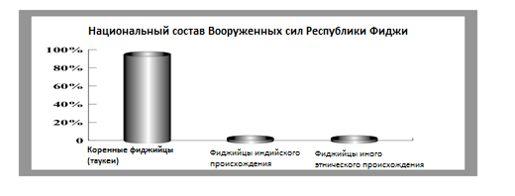
Представленность различных этнических групп
в составе Вооруженных сил Республики Фиджи
Фиджийцы
айтокейского происхождения
Фиджийцы иного
этнического происхождения
Фиджийцы индийского
происхождения
Таблица 3
Этнический состав офицерского корпуса
Этническое происхождение | Процентная  доля
Фиджийцы айтокейского происхождения | 89,5%
Фиджийцы индийского происхождения | 4,2%
Фиджийцы иного этнического происхождения | 6,3%
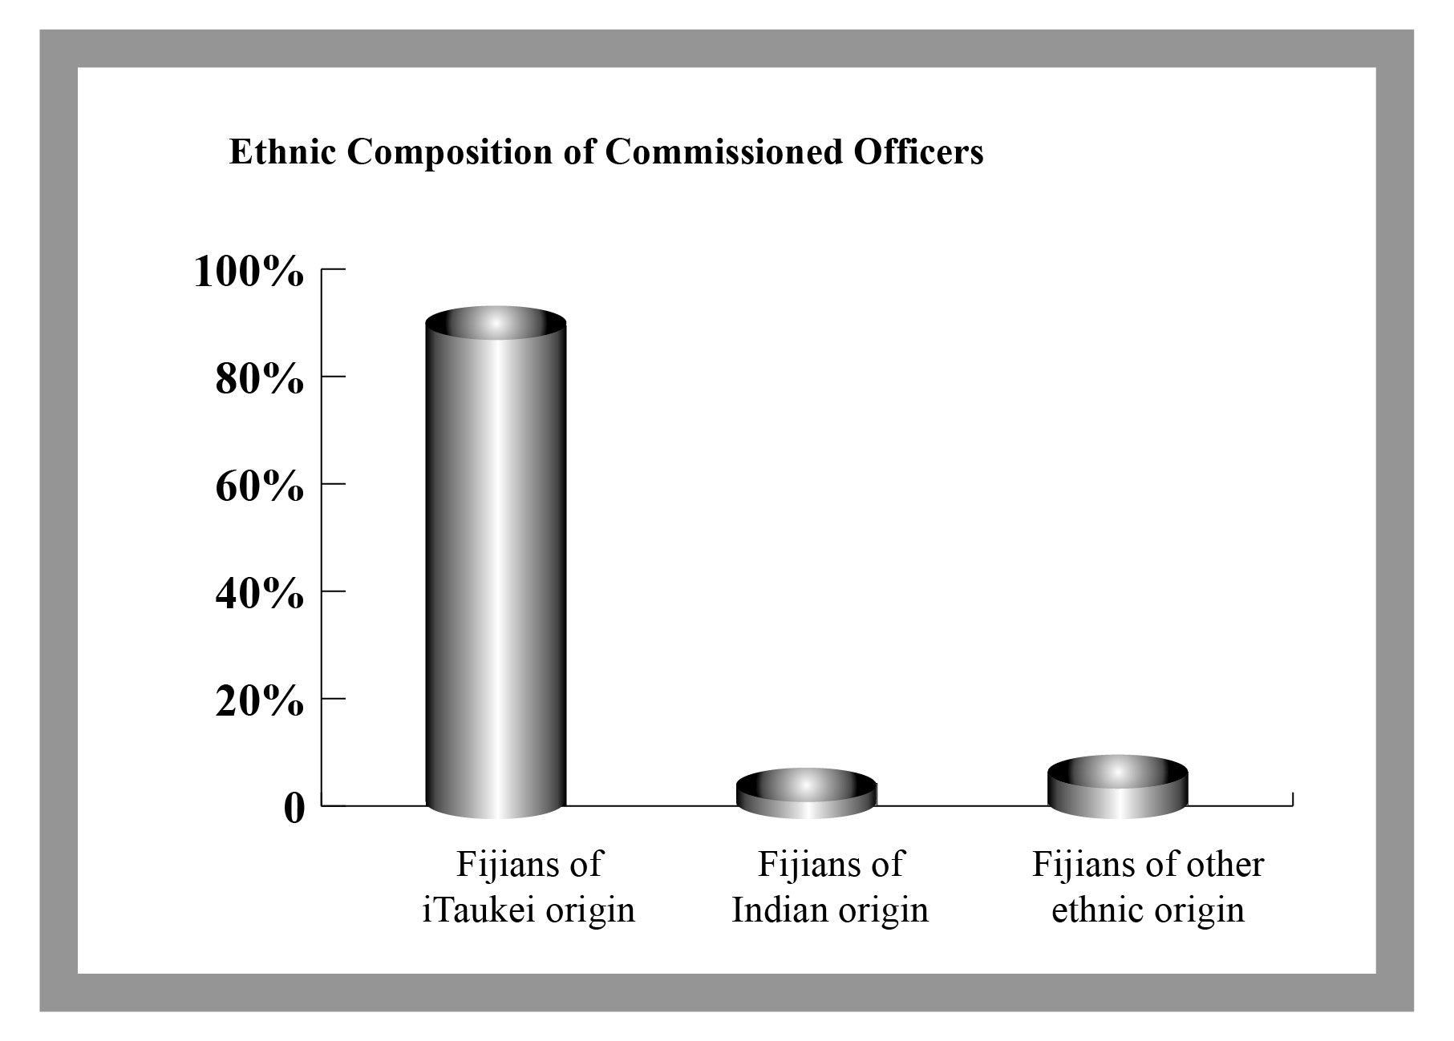
Фиджийцы иного
этнического происхождения
Фиджийцы индийского
происхождения
Фиджийцы
айтокейского происхождения
Этнический состав офицерского корпуса
33. Полиция Фиджи также привержена делу ликвидации всех форм дискриминации. В ответ на запрос Комитета ниже приводятся данные об этническом составе сотрудников полиции Фиджи.
Таблица 4
Общая численность личного состава полиции Фиджи
Этническое происхождение | Процентная доля
Фиджийцы айтокейского происхождения | 72,6%
Фиджийцы индийского происхождения | 24,0%
Фиджийцы иного этнического происхождения | 3,4%
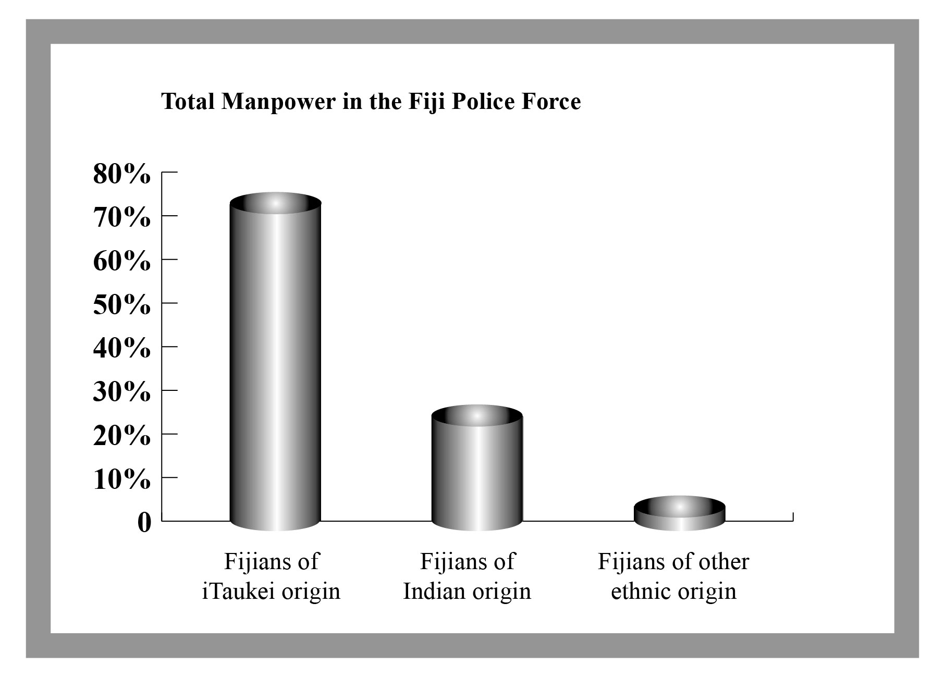
Фиджийцы айтокейского Фиджийцы индийского Фиджийцы иного
происхождения происхождения этнического происхождения
Общая численность состава полиции Фиджи
Таблица 5
Специальные констебли
Этническое происхождение | Процентная доля
Фиджийцы айтокейского происхождения | 84,1%
Фиджийцы индийского происхождения | 13,2%
Фиджийцы иного этнического происхождения | 2,7%
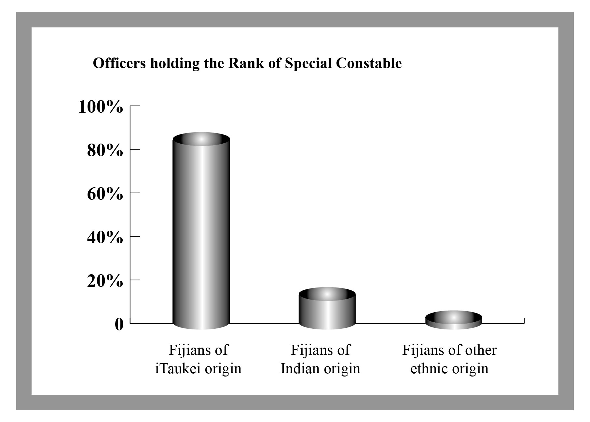
Фиджийцы айтокейского Фиджийцы индийского Фиджийцы иного
происхождения происхождения этнического происхождения
Сотрудники полиции в ранге специального констебля
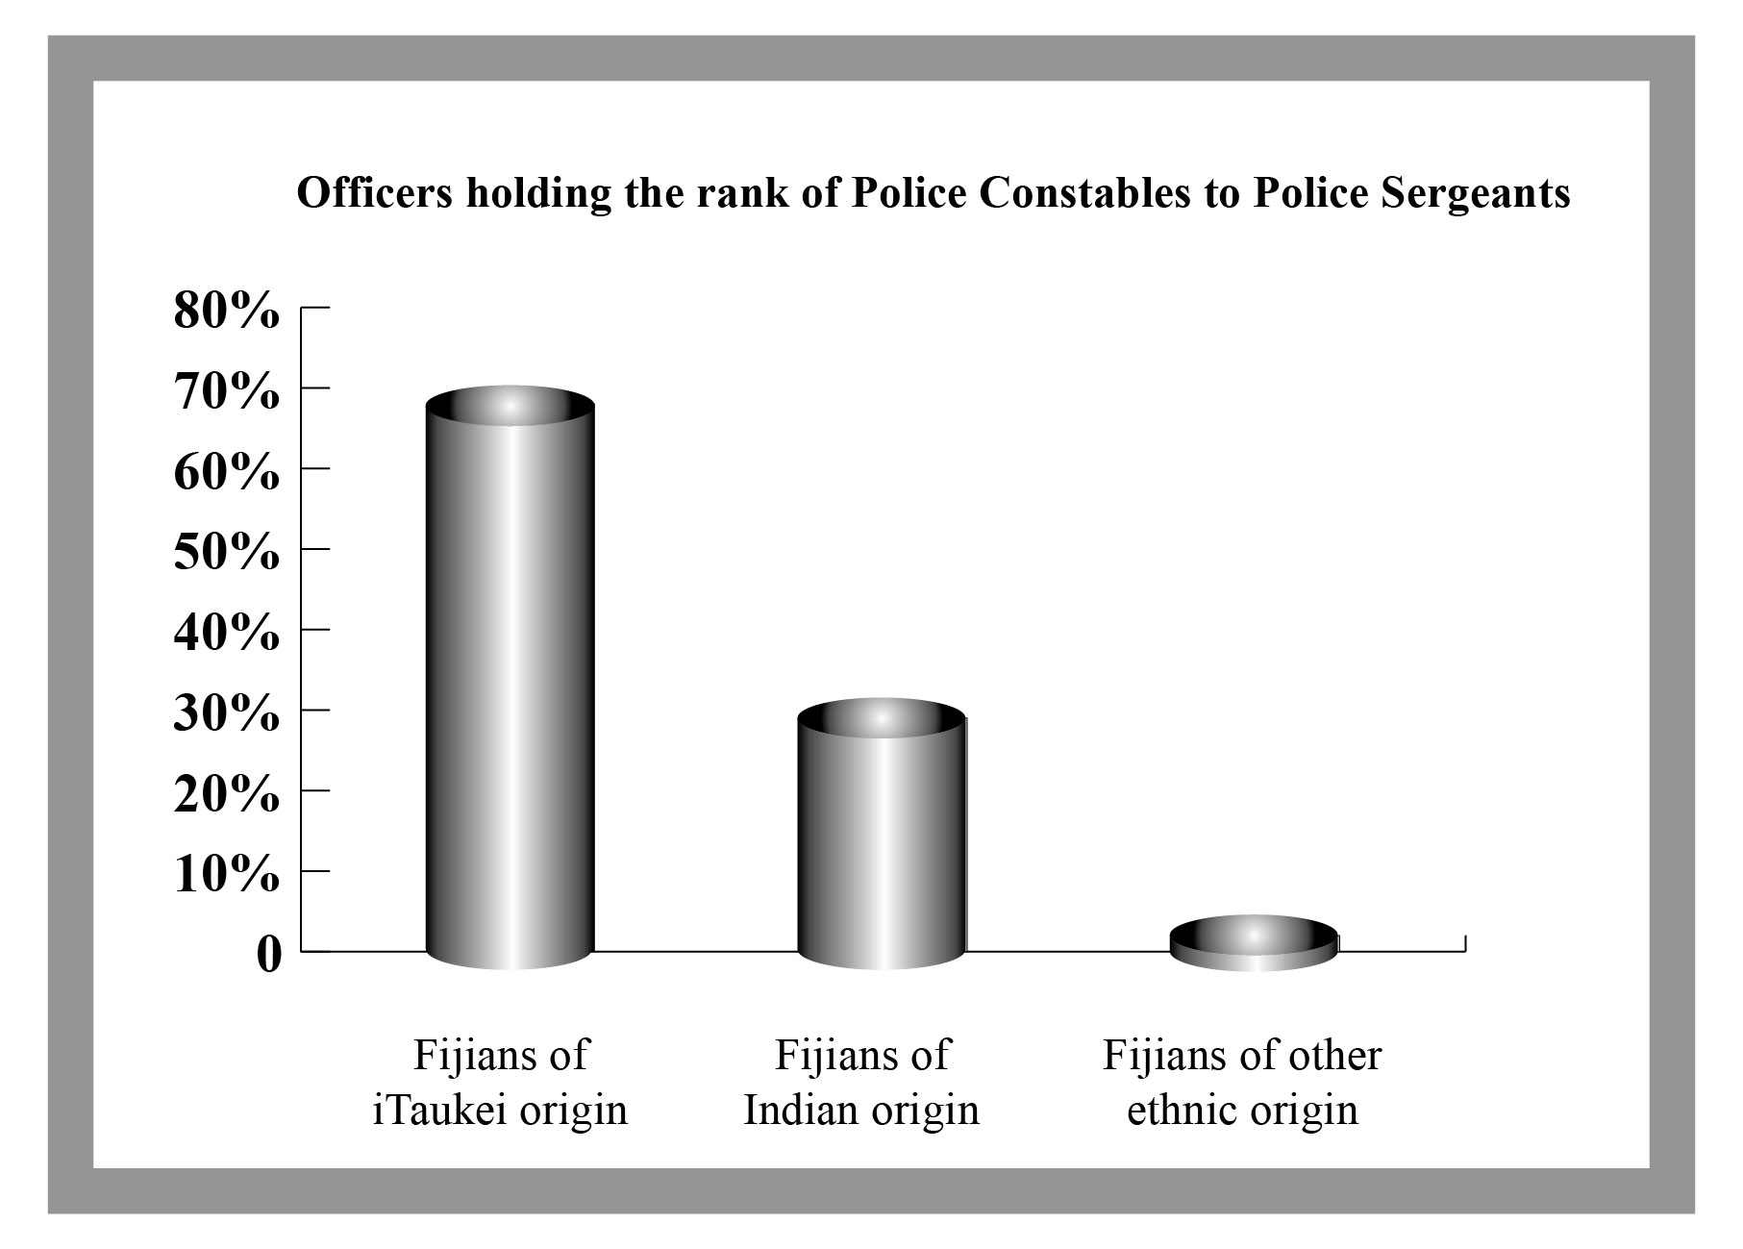
Фиджийцы айтокейского Фиджийцы индийского Фиджийцы иного
происхождения происхождения этнического происхождения
Сотрудники полиции в ранге от констебля до сержанта
Таблица 6
Сотрудники полиции в ранге инспектора
Этническое происхождение | Процентная доля
Фиджийцы айтокейского происхождения | 65,6%
Фиджийцы индийского происхождения | 27,7%
Фиджийцы иного этнического происхождения | 6,7%
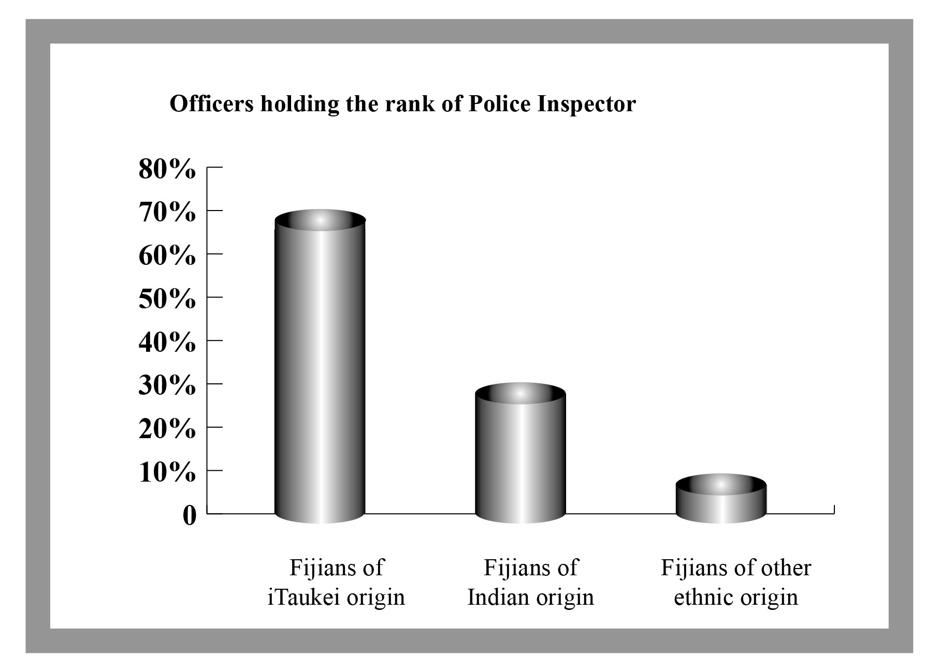
Фиджийцы айтокейского Фиджийцы индийского Фиджийцы иного
происхождения происхождения этнического происхождения
Сотрудники полиции в ранге инспектора
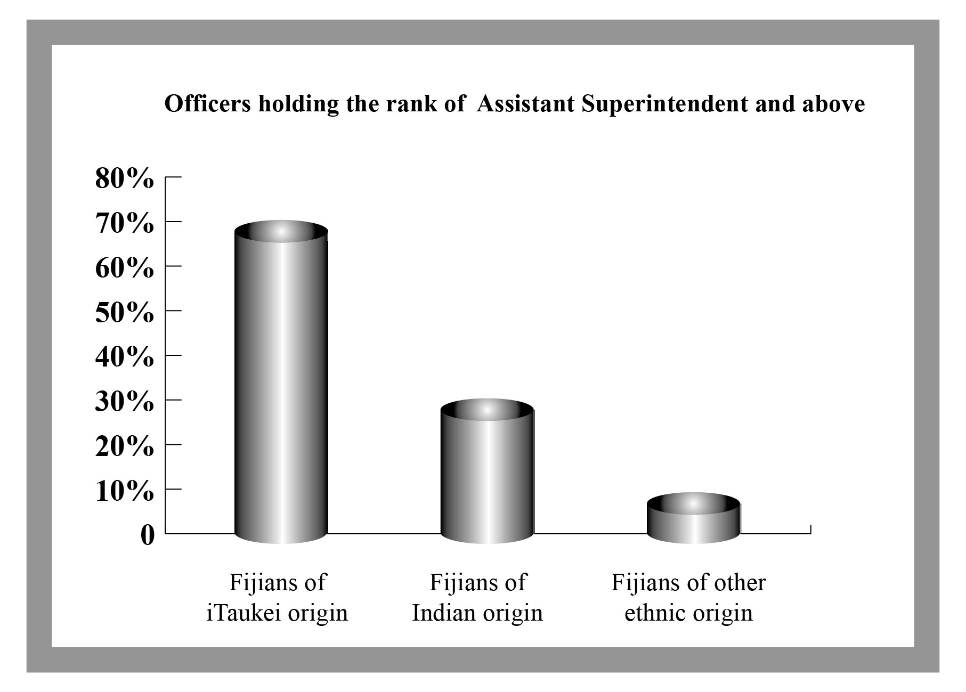
Сотрудники полиции в ранге помощника суперинтенданта и выше
Фиджийцы айтокейского Фиджийцы индийского Фиджийцы иного
происхождения происхождения этнического происхождения
34. Выше приведены данные об этническом составе полиции Фиджи на различных уровнях. Этнический состав сотрудников от низкого ранга специального констебля до высоких должностей инспектора и помощника суперинтенданта в значительной степени схож с этническим составом государственных служащих.
2. Национальные институты по правам человека
35. Действующая Фиджийская комиссия по правам человека была учреждена в соответствии с Указом № 11 2009 года о Комиссии по правам человека, которым был отменен Закон 1999 года о правах человека. Комиссия занимается поощрением прав человека, ведет в обществе просветительскую работу, касающуюся этих прав, а также готовит рекомендации правительству в связи с жалобами и расследованием случаев нарушения этих прав.
36. Фиджийская комиссия по правам человека (ФКПЧ) действует в соответствии с Указом о правах человека № 11 от 2009 года.
37. Раздел (4) − определяет функции Комиссии по правам человека следующим образом:
"разъяснять общественности характер и содержание настоящего Указа, включая его источники, содержащиеся в международных конвенциях и других международных договорах, а также обязанности Комитета по правам человека, Комитета по ликвидации расовой дискриминации и других органов Генеральной Ассамблеи Организации Объединенных Наций в области содействия уважению прав человека;"
38. ФКПЧ продолжает проводить расследования предполагаемых нарушений прав человека в условиях отсутствия официальных должностей Уполномоченного по правам человека и Председателя. В 2010 году в ФКПЧ поступило 42 жалобы, 29 из которых были переданы в суд, причем 16 из переданных в суд жалоб были получены от женщин. Эти жалобы были связаны, как правило, со случаями бытового насилия и деятельностью судов по семейным делам.
Статья 3
39. В настоящее время правительство подкрепило борьбу против всех форм расовой дискриминации путем принятия законодательных актов, указанных в части, посвященной статье 2 (приложение 1).
40. Правительство стремится к созданию справедливого общества, свободного от всех форм дискриминации. Одним из ключевых основополагающих принципов Народной хартии и Дорожной карты по установлению демократии и обеспечению устойчивого социально-экономического развития является право на равные возможности и равенство перед законом для всех граждан без различия по признаку расы, пола или положения во всех областях государственной и общественной жизни страны.
Статья 4
41. Правительство по-прежнему привержено делу ликвидации расовой дискриминации и выступает против любой организации, распространяющей идеи, основанные на расовом превосходстве или ненависти, актах насилия или подстрекательствах к таким актам. В соответствии с законодательством страны правительство осуждает деятельность таких организаций страны. Правительство по-прежнему категорически отвергает любые доктрины, содержащие идеи расового превосходства или расовой неполноценности, а также теории, направленные на проведение дискриминации между расами на Фиджи.
42. Обеспечение общественной безопасности осуществляется на основе Указа 2012 года о поправках к Закону об общественном порядке, который ограничивает возможность собраний таких организаций и их пропагандистской деятельности, целью которых является подстрекательство к расовой дискриминации на основе превосходства определенных групп над другими или по принципу расовой принадлежности.
43. Указ 2009 года о средствах массовой информации (Указ № 29) является четким свидетельством приверженности государства Конвенции, поскольку он запрещает, ограничивает и осуждает дискриминацию по признаку этнической или расовой принадлежности через влиятельные средства массовой информации посредством установления определенных стандартов для представления информации и рекламы, а также предусматривает широкий спектр наказаний в целях выполнения положений Закона о средствах массовой информации и положений Указа, а именно:
а) наложение на средства массовой информации штрафа, не превышающего 100 000 долларов;
b) наложение на издателя или редактора любого средства массовой информации штрафа, не превышающего 25 000 долларов;
с) наложение на журналиста, должностное лицо, служащего, сотрудника обслуживающего персонала, агента любого средства массовой информации штрафа в размере не более 1 000 долларов;
d) обязанность средства массовой информации или работника, должностного лица, служащего, сотрудника обслуживающего персонала или агента этого средства массовой информации принести извинения в письменной форме перед истцом или властями в зависимости от обстоятельств;
е) обязанность средства массовой информации выплатить денежную компенсацию в размере не более 100 000 долларов любому лицу, пострадавшему или понесшему ущерб в результате деятельности средства массовой информации или действий работника, должностного лица, служащего, сотрудника обслуживающего персонала или агента этого средства массовой информации;
f) обязанность издателя или редактора средства массовой информации выплатить денежную компенсацию в размере не более 25 000 долларов любому лицу, пострадавшему или потерпевшему ущерб в результате деятельности этого средства массовой информации или действий работника, должностного лица, служащего, сотрудника обслуживающего персонала или агента этого средства массовой информации.
44. Министерство по делам местного самоуправления издало письменное распоряжение, адресованное муниципальным советам, о необходимости обеспечивать равные возможности для представителей всех рас. Кроме того, в соответствии с более поздней директивой в адрес Управления жилищного хозяйства, Общественного совета по делам аренды и Управления по содействию и помощи в решении жилищных вопросов (УСПЖВ) в представляемых арендатору документах должны значиться имена как супруга, так и супруги.
45. Министерство по делам местного самоуправления издало письменное распоряжение, адресованное муниципальным советам, о необходимости обеспечить равные возможности для представителей всех рас. Кроме того, в соответствии с более поздней директивой в адрес Управления жилищного хозяйства, Общественного совета по делам аренды и УСПЖВ в представляемых арендатору документах на аренду должны значиться имена как супруга, так и супруги.
Статья 5
46. Правительство Фиджи стремится обеспечить права всех фиджийцев. С учетом распоряжений правительства, включенных во внутригосударственное законодательство, Дорожная карта по установлению демократии и обеспечению социально-экономического развития является основной рамочной программой, регулирующей работу всех правительственных министерств. В целях обеспечения реализации правительственных реформ Стратегическое управление по координации перемен осуществляет тщательный контроль за всеми политическими решениями и программами.
47. В Фиджи существует четыре вида собственности на землю: государственные земли, земельные владения, находящиеся в свободной собственности, земли айтокеев, земли айтокеев на основе " вакавануа ". Эти виды собственности могут быть далее классифицированы на два типа систем землепользования: "западная" система землепользования и "традиционная" система землепользования. Земельные владения в свободной собственности, государственные земли и часть земель айтокеев относятся к категории земель "западной" системы землепользования, а земли находящиеся в общинном пользовании, земли айтокеев регулируются "традиционной" системой землепользования (системой "вакавануа").
48. В ответ на выраженную в связи с последним докладом озабоченность Комитета по поводу права владения землей, данные статистики указывают на то, что 88% земель в Фиджи составляют земли коренного населения (айтокеев), 4% − государственные земли, и 8% − земельные владения, находящиеся в свободной собственности. Земли айтокеев находятся в общинном владении. В рамках этой системы земли и владельцы общинных земель регистрируются таким образом, что ни одно конкретное лицо не получает права собственности на землю. Право собственности на землю принадлежит "матакали", т.е. и племенным группам, зафиксированным в Регистре земель айтокеев (РЗТ). Индивидуальное владение землей фиксируется в Регистре айтокеев (Vola ni Kawa Bula-VKB).
49. Однако наряду с остальными фиджийцами они могут получить доступ к владению землей через систему аренды земель, находящуюся в ведении Совета Фонда управления землями айтокеев, в соответствии с положениями Закона о Фонде управления землями айтокеев (статья 134) или путем заключения неформальных договоренностей с землевладельцами.
50. Что касается земель, находящихся в общинной собственности, правительство Фиджи в 2010 году обнародовало Указ о землепользовании с целью обеспечить для всех, включая лиц, не являющихся гражданами Фиджи, возможность для устойчивого существования и экономического роста. Указ 2010 года о землепользовании обеспечивает безопасность владения землей путем увеличения сроков аренды сельскохозяйственных земель с 30 до 99 лет.
51. Государственные земли принадлежат государству и управляются им через Министерство земельных и природных ресурсов и могут быть арендованы любым лицом/субъектом для целей проживания и в сельскохозяйственных и иных коммерческих целях.
Диаграмма
Распределение арендаторов государственных земель по этническому признаку, 2007−2011 годы
Фиджийцы иного
этнического
происхождения, 25%
Фиджийцы
айтокейского
происхождения, 8%
Фиджийцы
индийского
происхождения, 67%
Распределение арендаторов государственных земель
по этническому признаку, 2007−2011 годы

Источник: Министерство земельных и природных ресурсов, 2011 год.
1. Право на равенство перед судом, трибуналом и любым иным органом, осуществляющим отправление правосудия
52. Все суды и трибуналы на Фиджи следуют тем же правилам и процедурам, которые существовали в рамках отмененной Конституции 1997 года, а положение о равном обращении в соответствии с принципами естественного права и независимости суда предусмотрено в Разделе 4 Указа 2009 года об отправлении правосудия.
2. Право на безопасность
53. Правительство Фиджи стремится повысить эффективность фиджийских органов правопорядка и обеспечить национальную безопасность и суверенитет страны. Стратегия национальной безопасности Фиджи, принятая правительством в 2010 году, включает вопросы защиты государственного суверенитета, окончания цепи переворотов и поддержания правопорядка. Фиджи ввела в действие основные стратегические решения в целях повышения эффективности органов правосудия и правоохранительных органов, которые включают: развитие потенциала в деле эффективной борьбы с преступностью; уделение большего внимания предотвращению преступности и подотчетности полиции; усиление независимости и подотчетности судебных органов; эффективную реабилитацию правонарушителей; пересмотр законодательства, а также доступ к правосудию и подотчетность практикующих юристов.
54. Фиджи подписала Конвенцию 1951 года о статусе беженцев. Департамент иммиграции по состоянию на сегодняшний день сообщает о восьми прошениях о предоставлении статуса беженца. Департамент гарантирует, что каждый подавший прошение о предоставлении статуса беженца получит необходимую поддержку и защиту в период рассмотрения прошения. Департамент также соблюдает требования Конвенции, согласно которым никакое лицо не должно быть возвращено в страну или территорию, где оно может стать жертвой нарушений прав человека.
55. В ответ на просьбу Комитета предоставить данные об этническом составе заключенных, содержащихся в тюрьмах, правительство Фиджи сообщает эту информацию за 2011 год.
Таблица
Этнический состав заключенных в тюрьмах
Округ | Индийского  происхождения | Айтокеи | Иного этнического происхождения | Уроженцы  тихоокеанских островов | Общая  численность
Западный | 80 | 159 | 17 | 5 | 261
Северный | 25 | 73 | 7 | 1 | 106
Южный | 61 | 298 | 8 | 7 | 374
Центральный /Восточный | 72 | 377 | 21 | 0 | 470
Итого | 238 | 907 | 53 | 13 | 1 211
Источник: Служба исполнения наказаний Республики Фиджи, 2011 год.
3. Политические права
56. Фиджи находится на важном переходном этапе к реформам, необходимым для преодоления "расового раскола" в целях создания общей национальной идентичности и социальной сплоченности.
57. Избирательная реформа, принятая правительством Фиджи, нашла свое отражение в "Дорожной карте по установлению демократии и обеспечению устойчивого социально-экономического развития". Конечная цель избирательной реформы состоит в достижении принципа "один человек, один голос, одна ценность", который гарантирует, что ни один фиджиец не будет подвергаться дискриминации по расовому признаку.
4. Свобода передвижения и проживания
58. Свобода передвижения находится под защитой Указа 2009 года о правах человека, Указа 2006 года о чрезвычайном положении в государстве, Указа 2012 года об общественном порядке (поправка) и других правовых документов, с некоторыми исключениями в интересах обеспечения общественного порядка и общественной безопасности, а также в свете антидискриминационных положений внутригосударственного законодательства по правам человека.
5. Право на гражданство
59. В соответствии с Разделом 14 Указа 2009 года о гражданстве Фиджи каждый фиджиец имеет право быть гражданином двух или более государств. Фиджийское гражданство может быть получено по рождению, путем регистрации или натурализации. Каждый ребенок, рожденный на Фиджи, становится гражданином Фиджи, за исключением тех случаев, когда на момент рождения один из родителей ребенка имеет дипломатический иммунитет или никто из родителей не является гражданином Фиджи. В Фиджи брошенный ребенок считается рожденным на Фиджи при условии отсутствия доказательств обратного. Любой удовлетворяющий требованиям иностранец может подать заявление на получение гражданства, однако правительство Фиджи оставляет за собой право отказать в прошении в случае, если была получена информация о том, что лицо, подавшее заявление, представляет собой угрозу для национальной безопасности. Каждый может подать заявление на проживание и заключение брака в Фиджи в том случае, если выполняются все условия, изложенные в Указе № 23 2009 года о гражданстве Фиджи.
60. Предотвращение безгражданства фиджийцев предусмотрено Разделом 19 Указа № 23 2009 года о гражданстве Фиджи.
6. Право на труд
61. За контроль трудовых отношений в Фиджи отвечает Министерство труда, производственных отношений и занятости (МТПОЗ). Республика Фиджи является членом Международной организации труда (МОТ) с 1974 года и на сегодняшний момент ратифицировала в общей сложности 30 конвенций МОТ, включая восемь ключевых конвенций о нормах труда (№ 29, 87, 98, 100, 105, 111, 138 и 182).
62. МТПОЗ уделяет основное внимание созданию благоприятной и устойчивой атмосферы путем принятия прогрессивных политики, законов, программ и мер. Министерство занимается реформированием всех устаревших элементов трудовой политики, законов, институтов и административных систем с целью создания прогрессивной деловой среды, способствующей применению гибкого подхода к установлению заработной платы, созданию стабильных трудовых отношений, введению прогрессивных стандартов в сферах здравоохранения и безопасности, внедрению более эффективной системы материального поощрения работников, улучшению условий занятости, созданию системы быстрого и эффективного разрешения конфликтов и добросовестному заключению коллективных договоров, что приведет к исключению дискриминации по расовому признаку.
63. В рамках реформирования трудовой политики МТПОЗ принимает "Основные принципы и права в сфере труда", закрепленные в восьмой (8) "базовой" Конвенции МОТ и других конвенциях, ратифицированных правительством. Оно также гарантирует соответствие политики принципам эффективного управления. Стратегическое позиционирование этих новых элементов трудовой политики и новых институтов также будет содействовать развитию торговли и созданию новых рабочих мест на местном уровне в соответствии с требованиями Всемирной торговой организации (ВТО) о соблюдении основных трудовых стандартов в качестве важной предпосылки развития международной торговли в демократизирующемся мире.
7. Постановление 2007 года о трудовых отношениях (ПТО)
64. ПТО вступило в силу 2 апреля 2008 года. ПТО охватывает широкий спектр трудовых вопросов, таких как основные принципы и права в сфере труда, деятельность Консультативного совета по трудовым отношениям, функции и полномочия контролеров, трудовые договоры, гарантии выплаты заработной платы, праздничные дни и отпуска, продолжительность рабочего дня, равные возможности при найме (РВН), проблемы, касающиеся детей, защита материнства, сокращение штатов, трудовые жалобы/споры, регистрация/права / обязанности профсоюзов, коллективные договоры, забастовки и локаут, важнейшие службы и инстанции по урегулированию споров.
65. Руководствуясь целью обеспечения доступа к возможностям трудоустройства, правительство создало Национальный центр занятости Указом 2009 года о Национальном центре занятости (Указ № 54), который обеспечивает законодательную базу для деятельности служб занятости. Важной особенностью Указа о Национальном центре занятости является ликвидация прямой и косвенной дискриминации в отношении любого безработного или добровольца, участвующего в работе службы по созданию новых рабочих мест, по признакам расы, цвета кожи, пола, сексуальной ориентации, возраста, физических или умственных недостатков, наличия ВИЧ\СПИДа, семейного положения, семейных обязанностей, беременности, религии, политических убеждений, национальной принадлежности или социального происхождения.
8. Право создавать профессиональные союзы и вступать в них
66. В соответствии с Постановлением 2007 года о трудовых отношениях (ПТО) работники в Фиджи имеют право на создание профсоюзов и вступление в них, а работодатели имеют право на создание организаций работодателей. Работники и работодатели имеют право на организацию и заключение коллективных договоров.
110. Раздел 10.B (5) Указа 2011 года о государственной службе (поправка) предусматривает право служащих на вступление в профсоюз.
9. Право на жилище
67. Правительство Фиджи посредством реализации Национальной жилищной политики 2010 года обеспечивает всем фиджийцам возможность иметь доступное жилье. Критерии, используемые Министерством местного самоуправления, городского развития, жилищного строительства и окружающей среды, основаны на пороговых показателях дохода семей.
10. Право на здравоохранение, медицинскую помощь, социальное обеспечение и социальное обслуживание
68. Ниже приводятся статистические данные об уровнях бедности и безработицы среди различных этнических групп, основанные на итогах переписи населения 2007 года и показателях бедности и доходов домохозяйств Фиджи за период 2008−2009 годов.
Таблица
Уровни бедности и безработицы среди различных этнических групп
Перепись 2007 года | Уровень безработицы (%)
Фиджийцы айтокейского происхождения | 9,8
Фиджийцы индийского происхождения | 7,0
Итого | 8,6
Показатели бедности и доходов домохозяйств за период 2008−2009 годов | Уровень бедности (%)
Фиджийцы айтокейского происхождения | 31
Фиджийцы индийского происхождения | 32
Фиджийцы иного этнического происхождения | 25
Все фиджийцы | 31
69. Целенаправленный подход к борьбе с бедностью занимает центральное место в деле повышения и поддержания "инклюзивного" экономического и социального развития для всех слоев населения. В этой связи правительство Фиджи осуществило ряд инициатив, включающих, в частности, программу поддержки семей, программу продовольственных талонов и программу поддержки для покрытия транспортных расходов.
70. Новое законодательство в области здравоохранения, в частности Указ 2011 года о профессии фармацевта, Указ о деятельности практикующих врачей и стоматологов, Указ о психическом здоровье, Указ о ВИЧ/СПИДе, гарантирует, что содержащийся в них кодекс поведения не является дискриминационным по признаку расы.
71. В ответ на обеспокоенность Комитета в связи с политикой правительства в отношении предотвращения самоубийств правительство Фиджи исследовало динамику самоубийств (мотивы), проведя более широкие исследования и выявив следующие предварительные выводы, объясняющие высокий уровень самоубийств среди фиджийцев индийского происхождения:
a) низкая устойчивость к финансовым стрессам;
b) изоляция женщин и стереотип низкого статуса женщин;
c) общее отсутствие систем эмоциональной поддержки в случаях личного несчастья;
d) чрезмерно высокое давление, связанное со стремлением преуспеть.
72. Правительство Фиджи использовало услуги консультанта для дальнейшего исследования предварительных выводов, организовало в основных больницах отделения профилактики стресса и создало во всех общинах программы непрерывного образования и просвещения.
73. Недавно опубликованная полицейская статистика за 2011 год зафиксировала снижение числа самоубийств.
11. Право на образование и профессиональную подготовку
74. Постановление 2007 года о трудовых отношениях (ПТО) и Указ о национальном центре занятости предусматривают основные права на труд на основе принципа недискриминации.
Статья 6
75. Как указано в разделе настоящего доклада, касающемся статьи 2, правительство Фиджи в отчетный период обеспечивало исполнение таких законодательных документов, как, например, Указ о преступлениях, Указ о ВИЧ/СПИДе, Указ об уголовном судопроизводстве, Постановление о трудовых отношениях, которые однозначно предусматривают применение конвенций о правах человека.
76. В отношении лиц, нарушивших фиджийское законодательство (см. приложение 1), применяются следующие меры наказания:
a) лишение свободы;
b) выплата компенсации;
c) постановка на учет;
d) судебный приказ о запрещении передвижения;
e) судебный приказ о запрещении осуществлять определенные виды деятельности;
f) дисциплинарные меры;
g) примирение;
h) принесение извинения.
Статья 7
1. Образование
77. Целью правительства Фиджи является достижение справедливого общества, свободного от всех форм дискриминации. В свете этой цели законы и политический курс, принятые Министерством образования, запрещают любые формы расовой дискриминации.

Постановление Министра о переименовании школ
78. В соответствии с постановлением Министра образования о переименовании школ, в названии которых содержится расовая коннотация, по состоянию на декабрь 2011 года в общей сложности было переименовано 56 школ. Список школ приводится в приложении 2.

Реализация языковой политики
79. В 2007 году правительство Фиджи через Министерство образования издало директиву об обязательном для всех учащихся изучении языка айтокеев и хинди в рамках школьной программы. В 2008 году Министерство образования запустило экспериментальный курс изучения разговорного хинди и языка айтокеев. Общий уровень выполнения директивы был доведен до 80% по состоянию на декабрь 2011 года. Контрольные мероприятия начиная с 2012 года будут включать отказ в субсидировании школ, не выполняющих данную директиву.

Политика районирования школ
80. Главный ожидаемый результат проведения политики районирования школ состоит в обеспечении доступа к образованию для всех учащихся, проживающих в непосредственной близости от школ.

Программа воспитания гражданской позиции в школах
81. Программа воспитания гражданской позиции направлена на то, чтобы учащиеся могли участвовать в жизни общины и общества в целом в качестве образованных и ответственных граждан. Цель формирования "активной гражданской позиции" состоит в том, чтобы научить учащихся, используя свои знания и понимание института гражданства, работать сообща и принимать практические меры по строительству лучшего будущего в Фиджи.

Образование для всех
82. Для выполнения своих обязательств по расширению доступа к образованию для всех правительство Фиджи реализовало следующие инициативы в сфере образования для оказания помощи малообеспеченным слоям населения:
а) помощь в оплате проезда на автобусе: в 2009 году правительство оплачивало транспортные расходы учащихся из малообеспеченных семей;
b) расширенная программа продовольственных талонов: правительство Фиджи предоставляет финансовую поддержку в виде продовольственных талонов для семей, доход которых составляет менее 5 000 долл. в год;
c) бесплатное обучение, учебники и канцелярские товары: начиная с 2009 года правительство Фиджи предоставляет бесплатные учебники всем учащимся начальной школы. Помимо субсидий на обучение, предоставляемых всем начальным и средним школам, школы в малоимущих общинах получают дополнительные субсидии.
2. Культура
83. Правительство Фиджи стремится к повышению социальной и культурной сплоченности на всех уровнях общества посредством выделения бюджетных средств на проведение фестивалей культуры и искусства с целью продемонстрировать художественное творчество и создать условия для взаимного обогащения культурными ценностями.
3. Информация
84. Правительство Фиджи в рамках деятельности Министерства информации выделило людские и финансовые ресурсы для содействия созданию общей национальной идентичности и социальной сплоченности в соответствии с принципом 2 Народной хартии.
85. Лидеры церквей, мечетей и храмов в Фиджи должны взять на себя ведущую роль в деле пропаганды принципов сосуществования и ценностей культурного многообразия в своих общинах. Это единственный способ воспитать следующее поколение фиджийцев для строительства "лучшего будущего в Фиджи для всех".
III. Процесс подготовки доклада
86. В целях получения информации, необходимой для подготовки настоящего доклада, Министерство иностранных дел и международного сотрудничества основало межведомственный комитет в составе всех соответствующих заинтересованных участников.
87. При подготовке восемнадцатого, девятнадцатого и двадцатого объединенных докладов Фиджи учитывались мнения гражданского общества, которые были получены в результате консультаций, проведенных расположенным в Фиджи отделением Управления Верховного комиссара по правам человека.
88. До представления в любой международный договорной орган все доклады Фиджи должны получить одобрение Кабинета министров.
89. Министерство иностранных дел уделяет все большее внимание публичной дипломатии, и с учетом этого доклады Фиджи будут доступны для различных международных договорных органов в онлайновом режиме. В рамках универсального периодического обзора Министерство иностранных дел и международного сотрудничества планирует создать постоянный рабочий механизм для руководства подготовкой докладов и для обеспечения выполнения обязательств по линии всех конвенций о правах человека.
Annexes
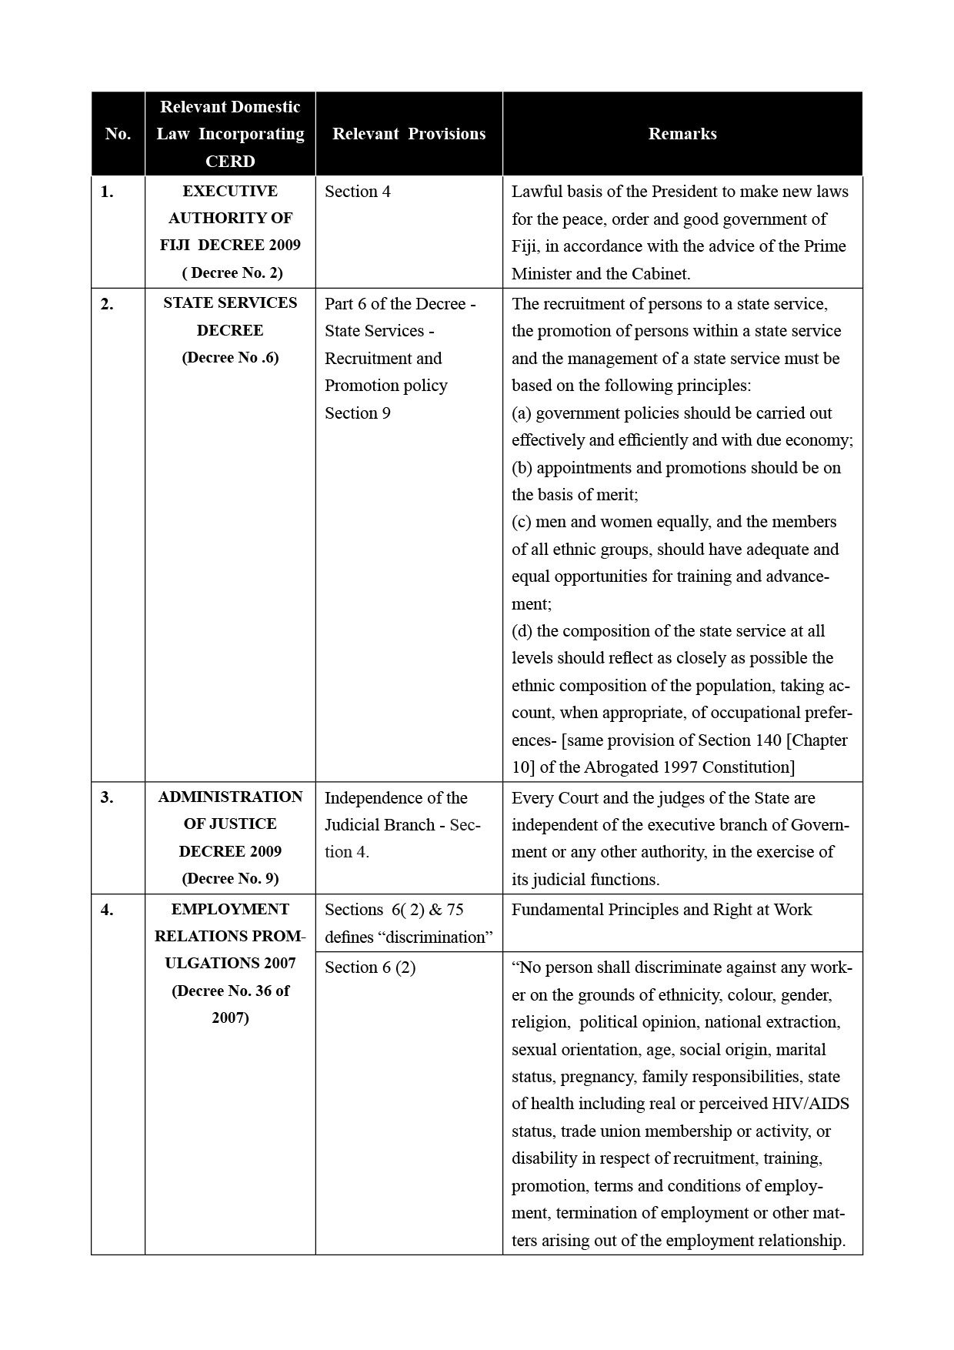Annex I
(English only)
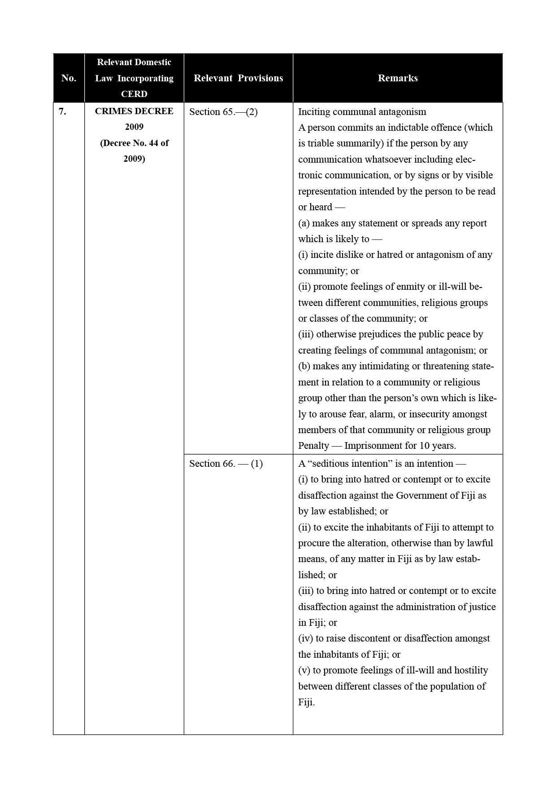
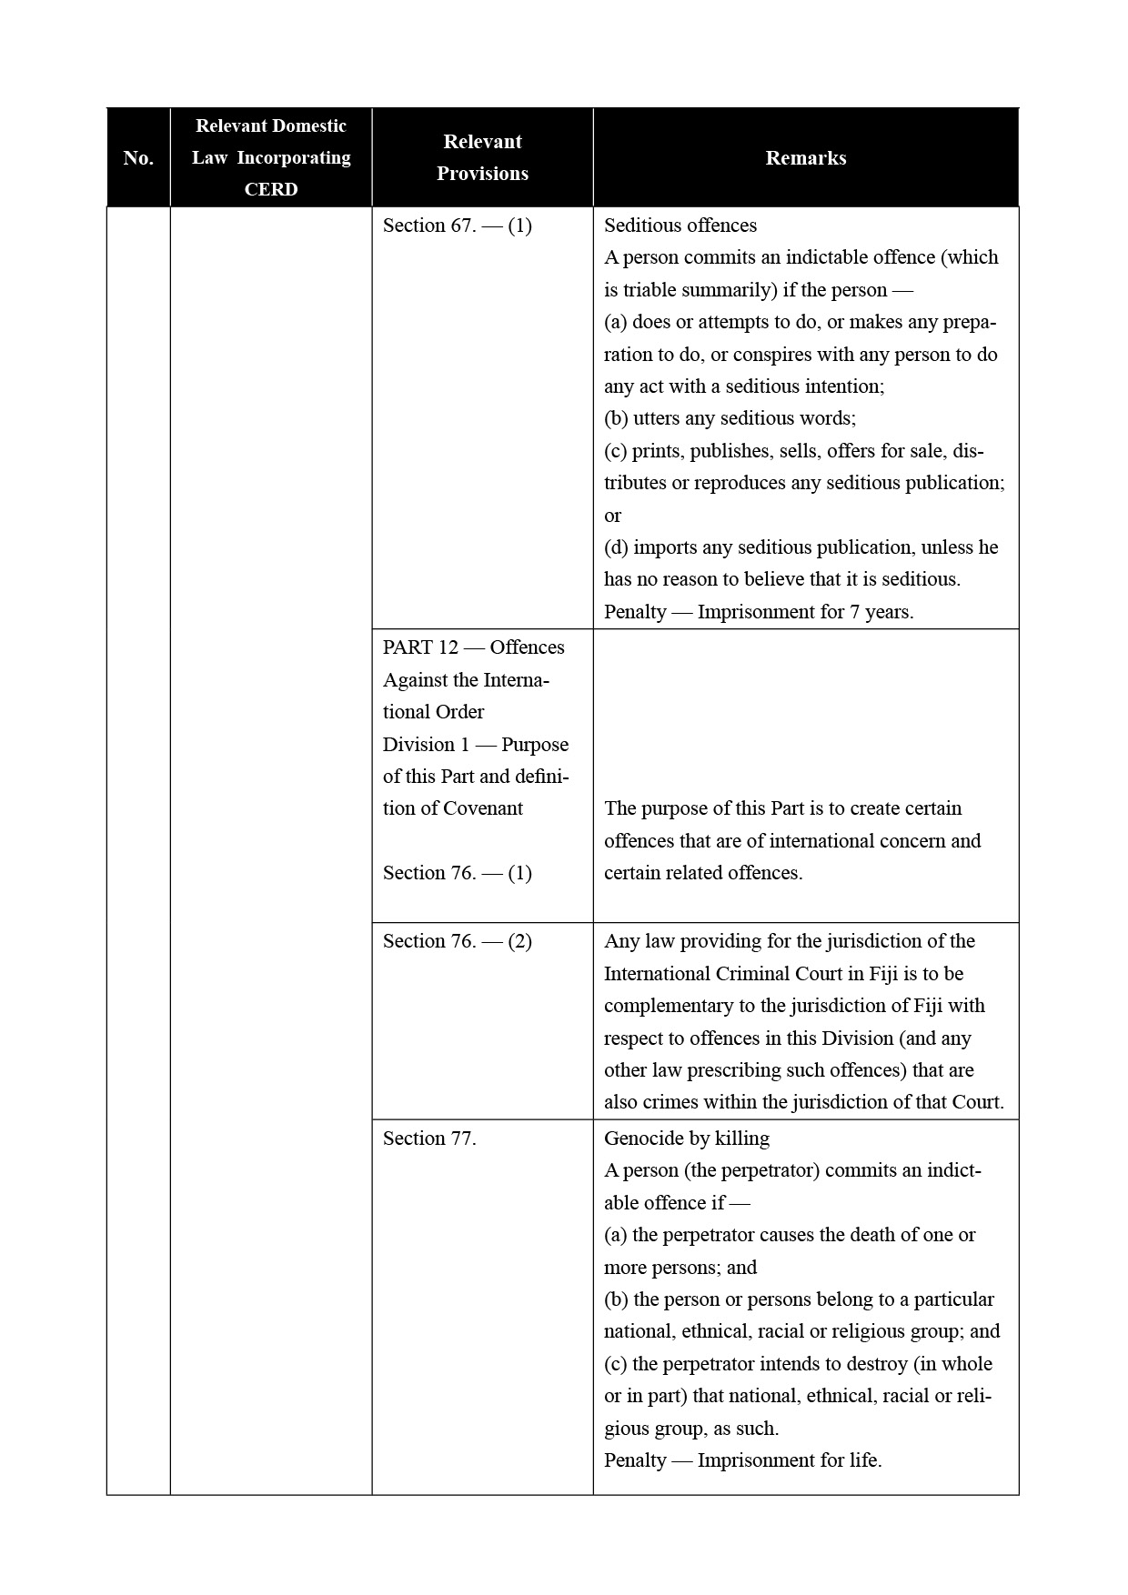
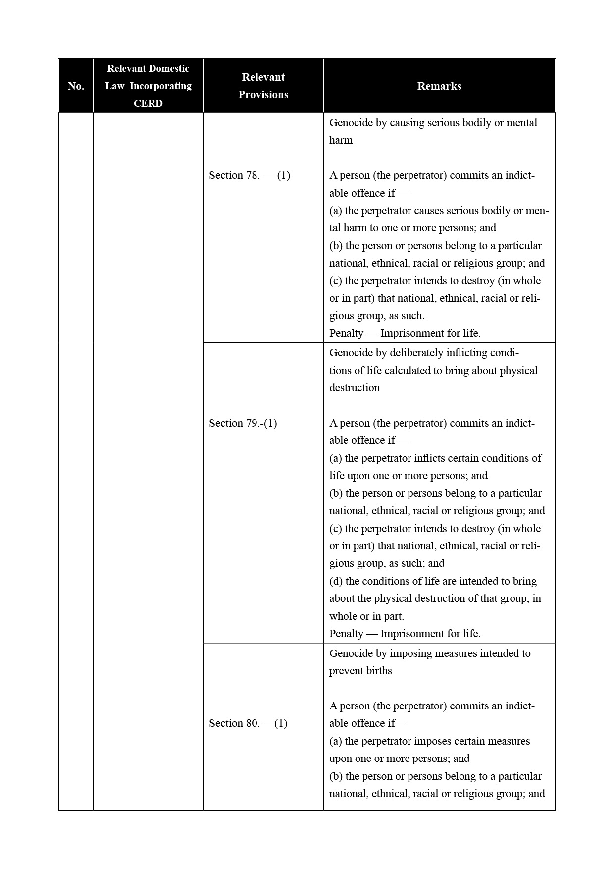
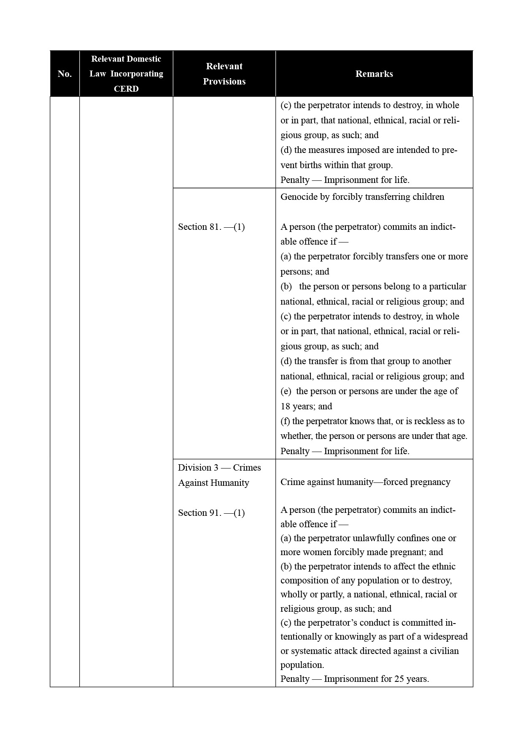
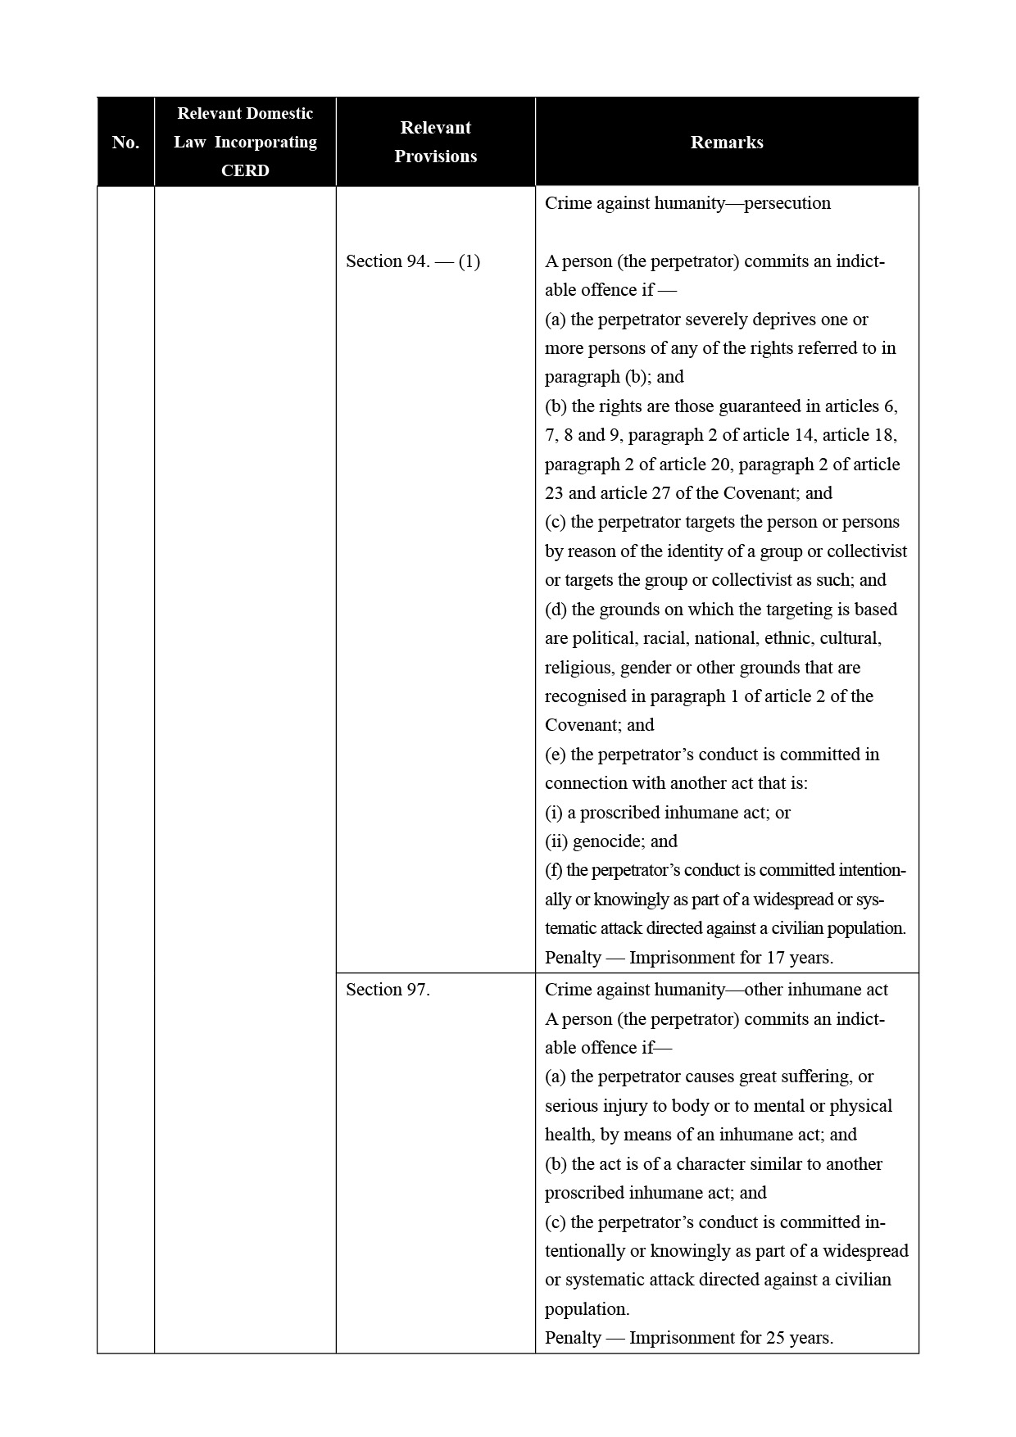
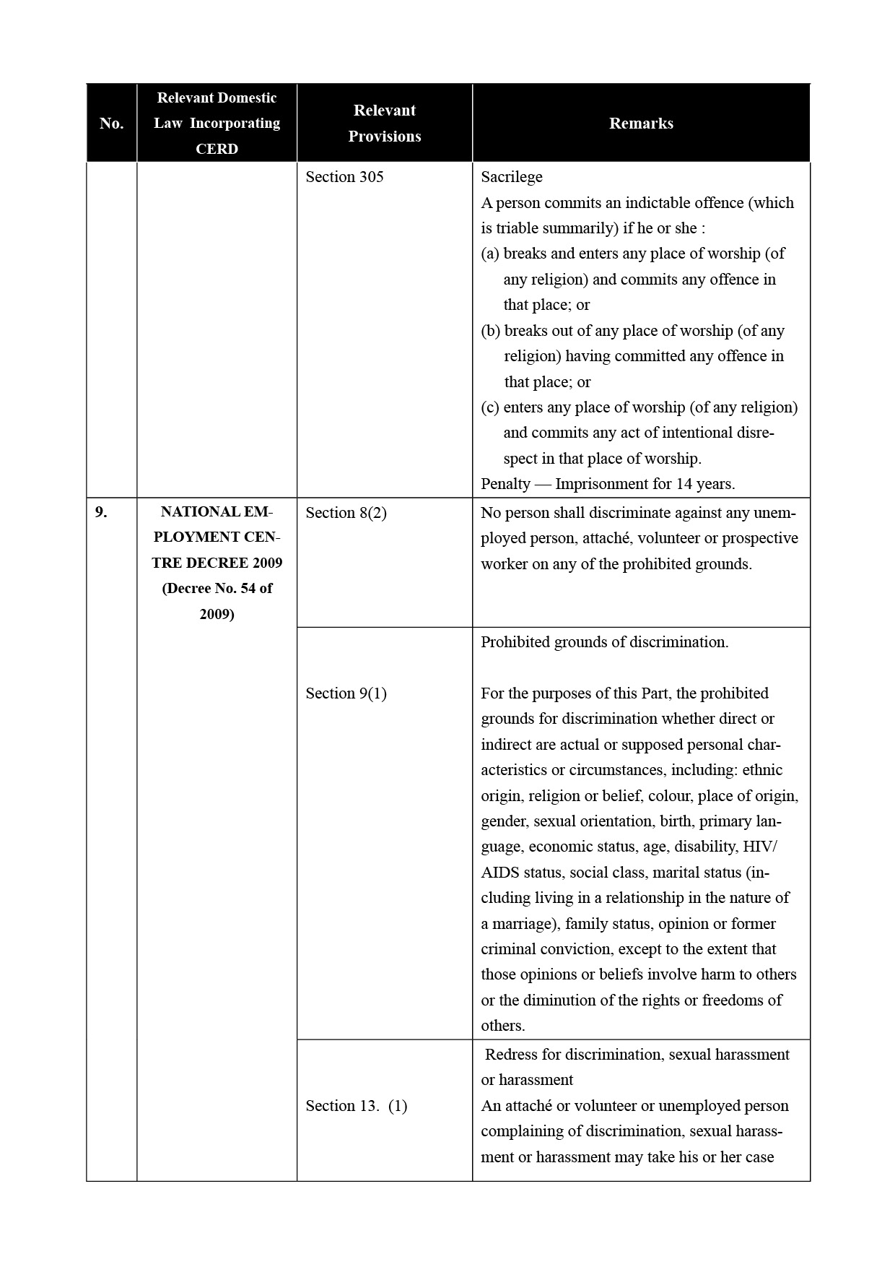
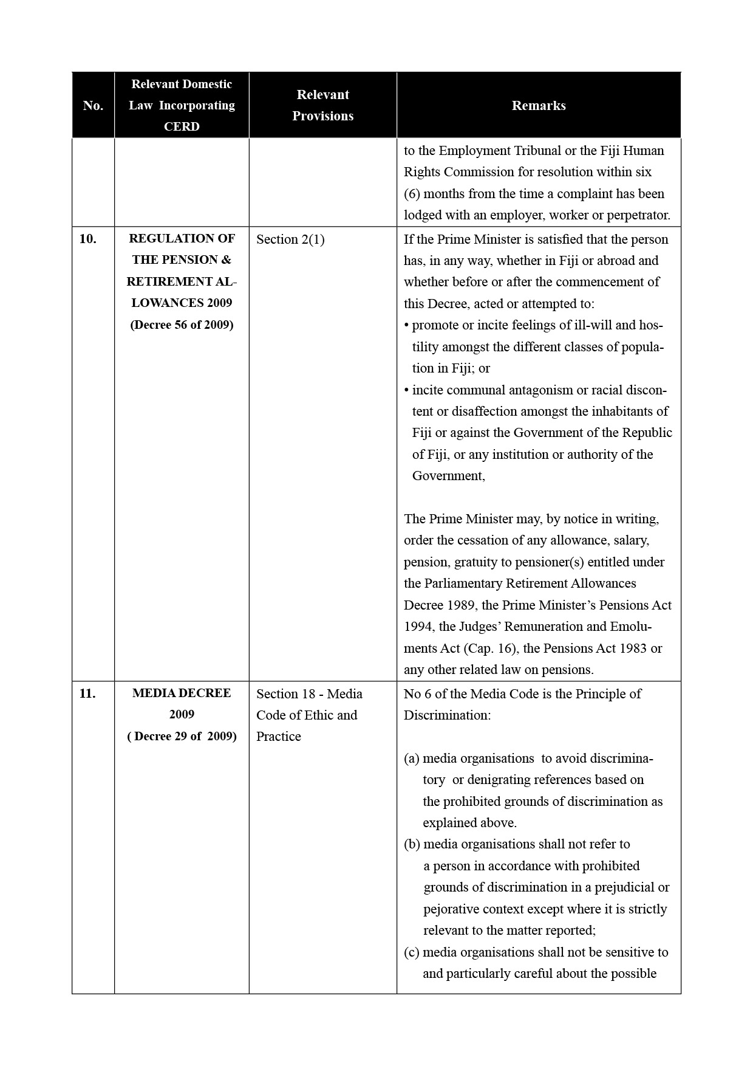
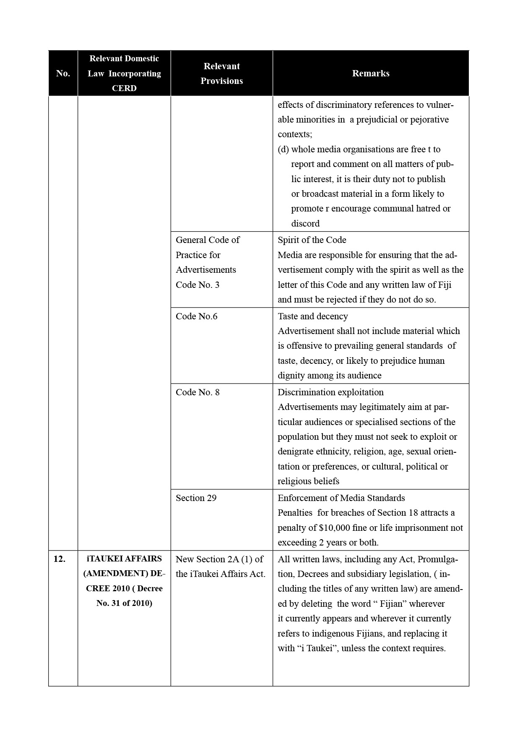
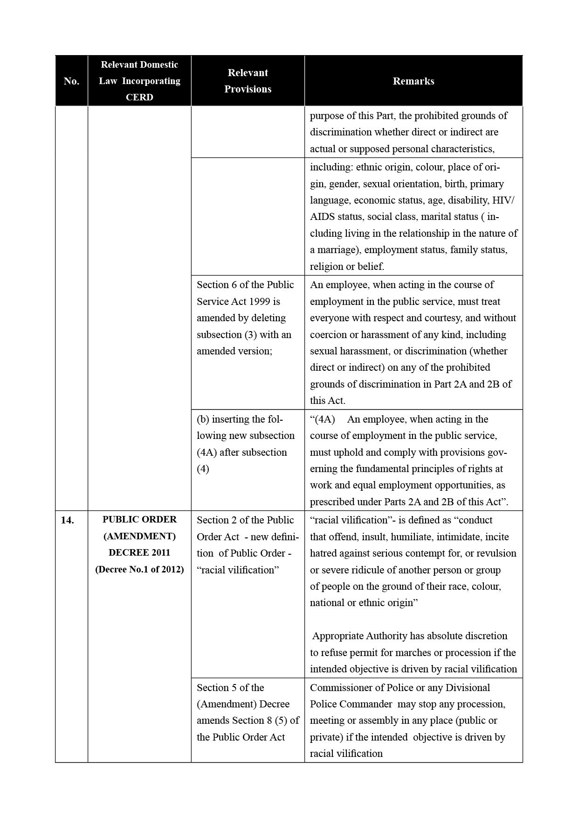
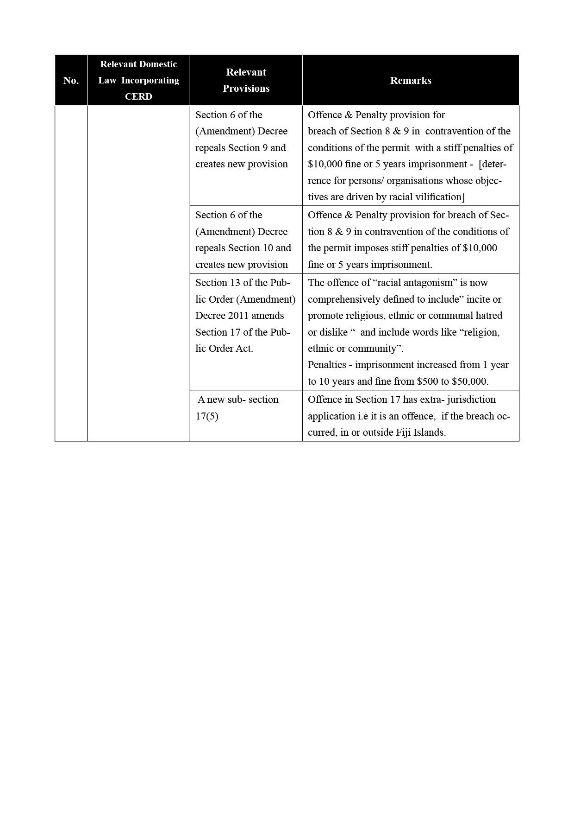
Annex II
(English only)
List of schools renamed to remove racial connotation (2011)
No. | Reg No. | Old Name | New Name
 | 1061 | Koronubu Indian School | Koronubu Sanatan Primary
 | 1069 | Natawa Indian School | Natawa Primary School
 | 1095 | Navoli Indian School | Navoli Sanatan Primary School
 | 1091 | Veisaru Indian School | Veisaru Sanatan Dharam School
 | 1071 | Rabulu Indian School | Rabulu Sanatan Primary School
 | 3017 | Vulavula Indian School | Bulabula Sanatan Dharam School
 | 3010 | Davota Indian School | Davota Primary School
 | 1037 | Nadarivatu Fijian School | Nadarivatu Primary School
 | 1727 | Nadrau Fijian School | Nadrau Primary School
 | 1240 | Taveuni Central Indian | Taveuni Central Sanatan Primary
 | 1247 | Sth Taveuni Indian Primary | Sth Taveuni Bhartiya Primary
 | 1401 | Daliconi Fijian School | Daliconi Primary School
 | 1533 | Lovoni Fijian School | Lovoni Primary School
 | 1528 | Nasau Fijian School | Nasau-Tuatua Primary School
 | 1317 | Levuka Fijian School | Levuka Primary School
 |  | Davetarua Fijian School | Davetarua Primary School
 | 1054 | Drasa Indian School | Drasa Primary School
 | 1012 | Lautoka Fijian School | Lautoka Delana Primary
 | 3040 | Viwa Fijian School | Viwa District School
 | 1100 | Lautoka Chinese School | Lautoka Zhong Hua Primary School
 | 1011 | Vakabuli Fijian School | Rt Saimoni Raseru Memorial
 | 1088 | Vakabuli Indian School | Vakabuli Primary School
 |  | Vaivai Indian School | Shri Ram Govind Memorial Primary School
 |  | Sabeto Indian School | Sabeto Central School
 | 1137 | Baravi Fijian School | Baravi Primary School
 | 1636 | Batinikama Indian School | Batinikama Bhartiya School
 | 1130 | Bua Indian School | Bua Primary School
 | 1637 | Dreketi Indian School | Dreketi Primary School
 | 1647 | Nagigi Indian School | Nagigi Primary School
 | 1133 | Nasarawaqa Indian School | Nasarawaqa Primary School
 | 1648 | Valelawa Indian School | Valelawa Primary School
 | 1646 | Wavuwavu Indian School | Wavuwavu Primary School
 | 1702 | Loma Indian School | Loma Primary School
 | 1742 | Lomawai Indian School | Lomawai Primary School
 | 1731 | Nabitu Indian School | Nabitu Primary School
 | 1744 | Naidovi Indian School | Naidovi Primary School
 | 1703 | Namata Indian School | Namata Primary School
 | 1704 | Raunitogo Indian School | Raunitogo Primary School
 | 1719 | Tau Fijian School | Tau Primary School
 | 1748 | Tuva Indian School | Tuva Primary School
 | 2510 | Kaba Fijian School | Kaba Primary School
 | 2543 | Korociriciri Indian School | Korociriciri Primary School
 | 1842 | Koroqaqa Indian School | Koroqaqa Primary School
 | 1843 | Muaniweni Indian School | Muaniweni Primary School
 | 1822 | Naduruloulou Fijian School | Kasavu Primary School
 | 1848 | Vunidawa Indian School | Vunidawa Sanatan Primary
 | 2030 | Barotu Indian School | Barotu Primary School
 | 2043 | Madhuvani Indian School | Madhuvani Primary School
 | 2023 | Naroko Fijian School | Naroko Primary School
 | 2014 | Navatu Fijian School | Navatu Primary School
 | 2040 | Wairuku Indian School | Wairuku Primary School
 | 2324 | Draiba Fijian School | Draiba Primary School
 | 1812 | Kalabu Fijian School | Kalabu Primary School
 | 2326 | Nabua Fijian School | Nabua Primary School
 | 2341 | Tacirua Bhartiya Pathshala School | Tacirua Primary School
 | 2349 | Indian College | Jai Narayan College
Source: Ministry of Education, Culture & Heritage, Youth & Sports.

* Настоящий документ содержит восемнадцатый, девятнадцатый и двадцатый периодические доклады Фиджи, подлежавшие представлению в 2008, 2010 и 2012 годах и представленные в одном документе. Шестнадцатый и семнадцатый периодические доклады и краткие отчеты о заседаниях Комитета, на которых был рассмотрен настоящий доклад, см. в документах CERD/C/FJI/17 и CERD/C/SR.1850, 1851 и 1867.
** В соответствии с информацией, препровожденной государствам-участникам относительно обработки их докладов, настоящий документ до его передачи в службы письменного перевода Организации Объединенных Наций официально не редактировался.
*** Приложения воспроизводятся только на том языке, на котором они были представлены.

